Лабораторная работа 2.5.1
Измерение коэффициента поверхностного натяжения жидкости.

Королев Дмитрий Алексеевич

Долгопрудный, 2025

1. Аннотация
В ходе работы мы получили линейную зависимость коэффициента поверхностного натяжения воды при разных температурах. Также выяснили, что теплота образования единицы поверхности жидкости линейно растет с ростом температуры, в поверхностная энергия единицы площади растет, но нелинейно.
2. Цель работы
Измерение температурной зависимости коэффициента поверхностного натяжения дистиллированной воды с использованием известного коэффициента поверхностного натяжения спирта; определение полной поверхностной энергии и теплоты, необходимой для изотермического образования единицы поверхности жидкости при различной температуре.
3. Теория
Вся работа основана на формуле Лапласа:

4. Установка
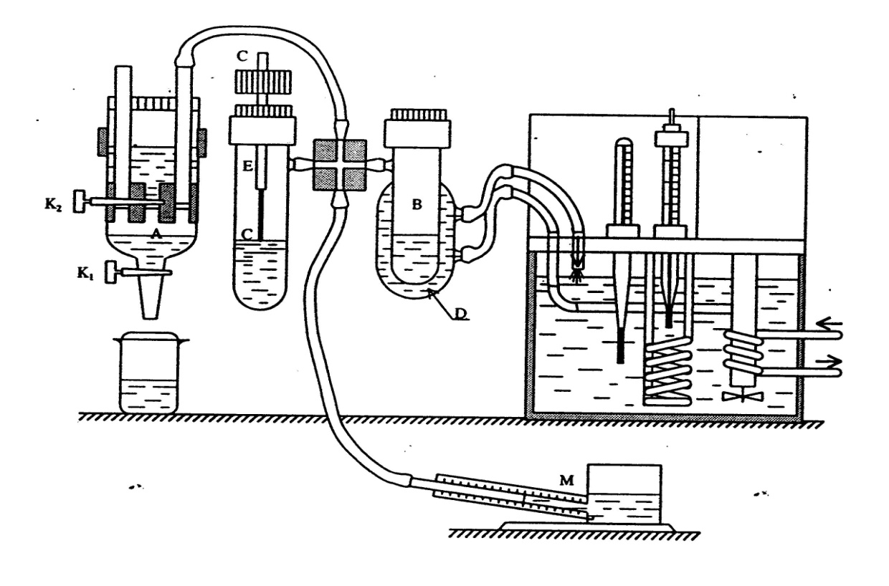
Установка представляет из себя колбы с исследуемыемыми жидкостями, аспиратор, термостат. Первая часть опыта заключается в сравнении показателей поверхностных натяжений спирта и воды при одинаковых температурах. Вторая часть заключается в выявлении зависимости коэффициента поверхностного натяжения от температуры для воды.

3. Проведение
Спирт:
Максимальное давлении при пробулькивании пузырьков: 38 ед., что эквивалентно Па. Из таблицы берем пов. коэффициент спирта при температуре 21 градус равный 22.78 мН/м. И получаем На микроскопе получился радиус, равный 0.725 мм. Расход на 18%...
Вода:
Максимальное давление при пробулькивании пузырьков: 105 ед. По формуле получаем коэффициент пов. натяжения, равный Н/М
Табличные значения — 72.75 мН/м, расходится на 3%.
Погружаем иглу до дна. Получаем давление в 144 еденицы. Погрузили на 8 мм.Проверим сходимость этих данных. Для глубины погружения есть формула
Сошлось с погрешностью 2.5%

Теперь получим зависимость коэффицента пов. натяжения от температуры воды. Погрешность измерения
Погрешности измерения давления — 1 деление, т. е. 1.95 Па

Погрешность измерения температуры — 0.1 С

При температуре 22.5 получившийся коэффициент пов. натяжения -
72.58 мН/м , по таблице — 72.75мН/м , очень точно(использованы данные с микроскопа).
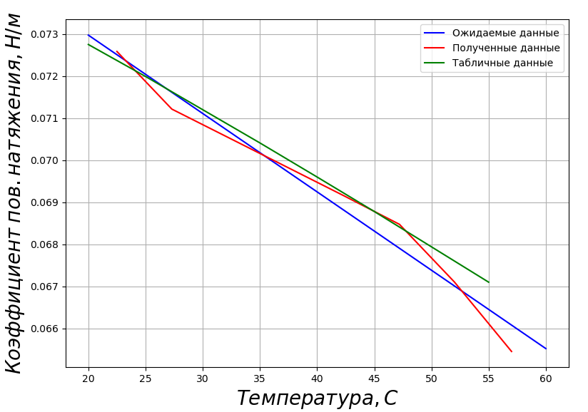

Получили такую картину. Методом Хи-квадрат получили очень хорошую точность — хи = 0.5, тогда как количество точек — 8
Зависимость получилась линейная.
Температурный коэффициент равен -0.00018 Н/м*К
Также построим зависимость от температуры теплоты образования единицы поверхности жидкости() и поверхностной энергии U единицы площади F ( = (σ )):
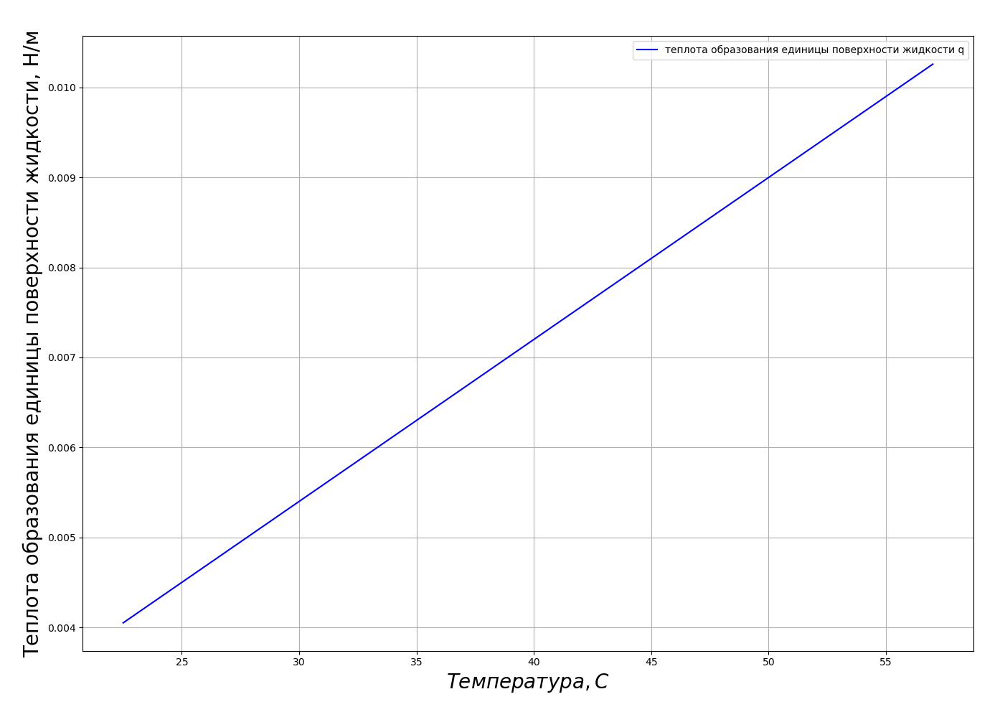
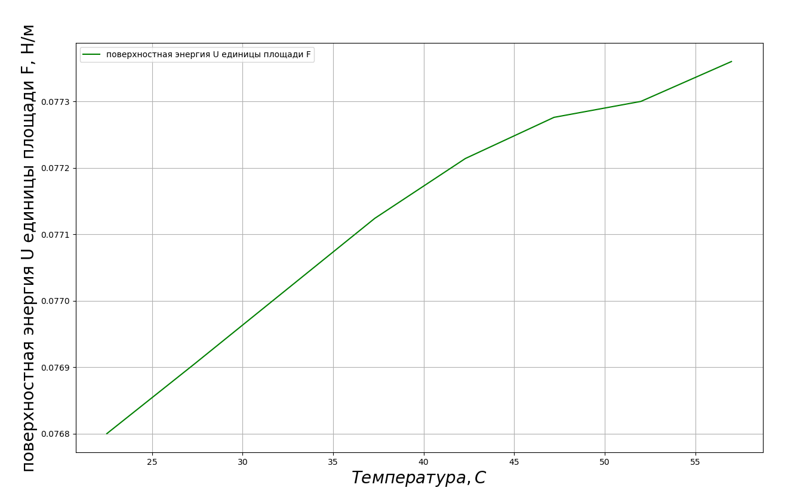
Таким образом, получили следующие графики. С ростом температуры, растёт как теплота образования, так и поверхностная энергия.
4. Вывод:
Мы получили зависимость коэффициента поверхностного натяжения от температуры. С очень хорошей точностью(по хи-квадрат 0.5 из 8), и погрешностью в 3 процента, эта зависимость — линейная, и совпала с табличными данными в рамках погрешности. Сравнили коэффициенты пов. натяжения воды и спирта при одной и той же температуре. Получили, что у воды — 72.75, против 22.78 у спирта.

